Vest~~i~~bul~~i~~nho Exame: 03/07/2022

2o SEM/2022 (domingo), às 13h30

# CADERNO DE QUESTÕES

Nome do(a) candidato(a): _______________________________________________________________ Nº de inscrição: ____________________

Prezado(a) candidato(a):

Ant~~e~~s de iniciar a prova, leia at~~e~~ntam~~e~~nt~~e~~ as instruções a s~~eg~~uir ~~e~~ a~~g~~uarde a ordem do Fiscal para iniciar o Exam~~e~~.

1. Est~~e~~ caderno contém 50 (cinqu~~e~~nta) qu~~e~~stões ~~e~~m forma de t~~e~~st~~e~~.
2. A prova terá duração de 4 (quatro) horas.
3. Após o início do Exam~~e~~, você deverá perman~~e~~cer no mínimo até as 15h30min dentro da sala do Exam~~e~~, podendo, ao deixar ~~e~~st~~e~~ local, levar consigo ~~e~~st~~e~~ caderno de qu~~e~~stões.
4. Você receberá do Fiscal a Folha de ~~Re~~spostas Definitiva. Verifiqu~~e~~ s~~e~~ ~~e~~st~~á~~ ~~e~~m ordem ~~e~~ com todos os dados impressos corretam~~e~~nt~~e~~. Caso contrário, notifiqu~~e~~ o Fiscal, imediatam~~e~~nt~~e~~.
5. Após certificar-s~~e~~ de qu~~e~~ a Folha de ~~Re~~spostas Definitiva é sua, assin~~e-~~a com can~~e~~ta ~~e~~sferográfica de tinta preta ou azul no local ~~e~~m qu~~e~~ há a indicação: “ASSINATURA DO(A) CANDIDATO(A)”.
6. Após o recebim~~e~~nto da Folha de ~~Re~~spostas Definitiva, não a dobre ~~e~~ n~~e~~m a amass~~e~~, manipulando-a o mínimo possível.
7. Cada qu~~e~~stão contém 5 (cinco) alternativas (A, B, C, D, E) das quais som~~e~~nt~~e~~ uma at~~e~~nde às condições do ~~e~~nunciado.
8. ~~Re~~sponda a todas as qu~~e~~stões. ~~P~~ara cômputo da nota, serão considerados apenas os acertos.
9. Os ~~e~~spaços ~~e~~m branco contidos n~~e~~st~~e~~ caderno de qu~~e~~stões poderão ser utilizados para rascunho.
10. Estando as qu~~e~~stões respondidas n~~e~~st~~e~~ caderno, você deverá primeiram~~e~~nt~~e~~ passar as alternativas ~~e~~scolhidas para a Folha de ~~Re~~spostas Intermediária, qu~~e~~ s~~e~~ ~~e~~ncontra na última página dest~~e~~ caderno de qu~~e~~stões.
11. Posteriorm~~e~~nt~~e~~, você deverá transcrever todas as alternativas assinaladas na Folha de ~~Re~~spostas Intermediária para a Folha de ~~Re~~spostas Definitiva, utilizando can~~e~~ta ~~e~~sferográfica de tinta preta ou azul.
12. Qu~~e~~stões com mais de uma alternativa assinalada, rasurada ou ~~e~~m branco serão anuladas. Portanto, ao preencher a Folha de ~~Re~~spostas Definitiva, faça-o cuidadosam~~e~~nt~~e~~. Evit~~e~~ erros, pois a Folha de ~~Re~~spostas não será substituída.
13. Preencha as quadrículas da Folha de ~~Re~~spostas Definitiva, com can~~e~~ta ~~e~~sferográfica de tinta preta ou azul ~~e~~ com traço fort~~e~~ ~~e~~ cheio, conform~~e~~ o ~~e~~x~~e~~mplo a s~~eg~~uir: **A B D E**
14. Quando você terminar a prova, avis~~e~~ o Fiscal, pois ele recolherá a Folha de ~~Re~~spostas Definitiva, na sua carteira. Ao término da prova, você som~~e~~nt~~e~~ poderá retirar-s~~e~~ da sala do Exam~~e~~ após ~~e~~ntre~~g~~ar a sua Folha de ~~Re~~spostas Definitiva, devidam~~e~~nt~~e~~ assinada, ao Fiscal.
15. 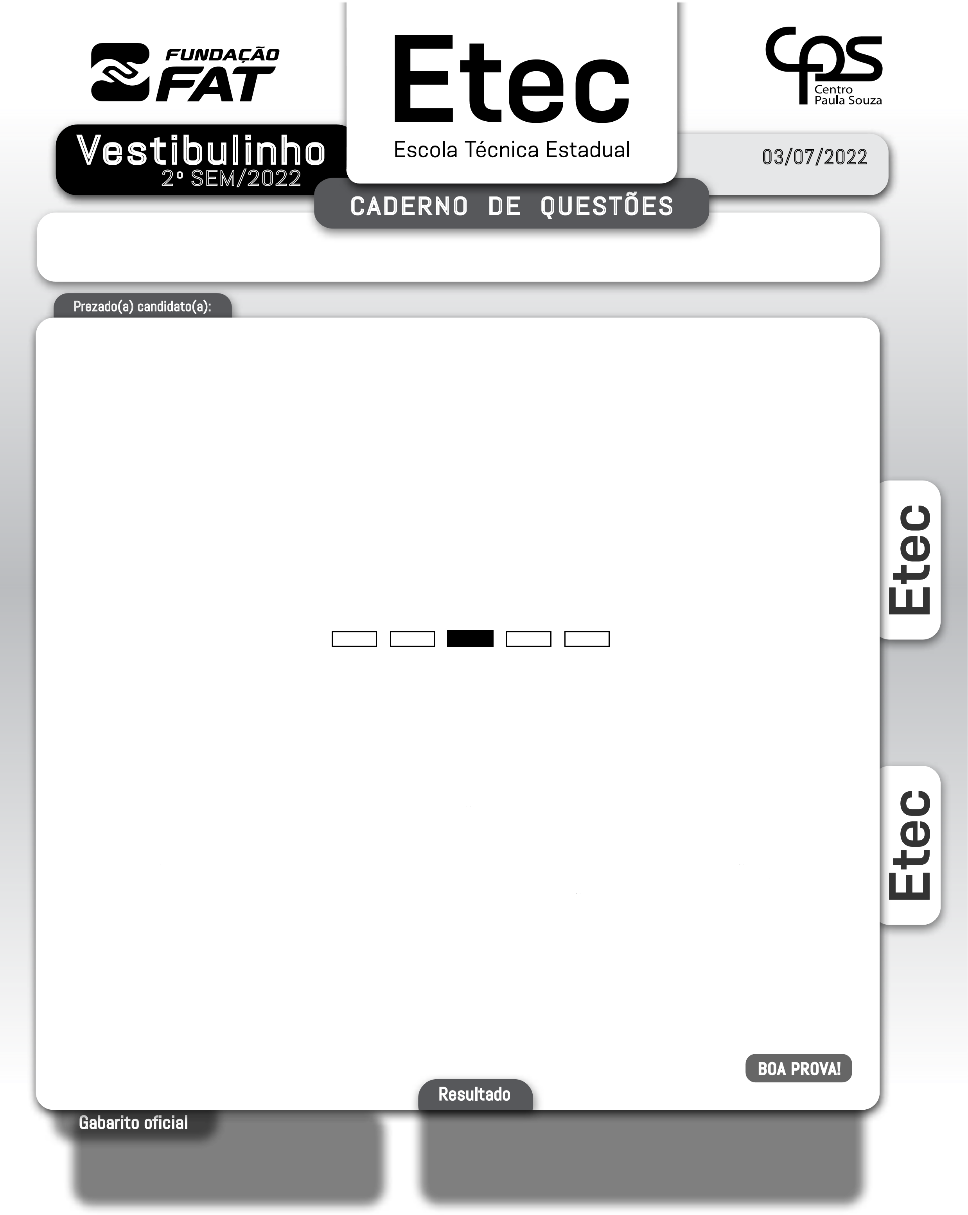Enquanto o candidato ~~e~~stiver realizando o Exam~~e~~, é terminant~~e~~m~~e~~nt~~e~~ proibido utilizar calculadora, computador, telefon~~e~~ celular (o(s) aparelho(s) deverá(ão) perman~~e~~cer totalm~~e~~nt~~e~~ desligado(s), inclusiv~~e~~ s~~e~~m a possibilidade de ~~e~~missão de alarm~~e~~s sonoros ou não, nas dependências do prédio onde o Exam~~e~~ será realizado), radiocomunicador ou aparelho eletrônico similar, chapéu, boné, lenço, gorro, óculos ~~e~~scuros, corretivo líquido/fita ou quaisquer outros materiais (papéis) ~~e~~stranhos à prova.
16. O desrespeito às normas qu~~e~~ re~~ge~~m o pres~~e~~nt~~e~~ Proc~~e~~sso Seletivo V~~e~~stibulinho, bem como a desobediência ~~à~~s ~~e~~xigências registradas na Portaria ~~e~~ no Manual do Candidato, além de sanções le~~g~~ais cabíveis, implicam a desclassificação do candidato.
17. Será desclassificado do Proc~~e~~sso Seletivo-V~~e~~stibulinho, do 2o S~~e~~m~~e~~stre de 2022, o candidato qu~~e~~:
    * não comparecer ao Exam~~e~~ na data determinada;
    * ch~~eg~~ar após o horário determinado de f~~e~~cham~~e~~nto dos portões, ~~à~~s 13h30min;
    * realizar a prova s~~e~~m apres~~e~~ntar um dos docum~~e~~ntos de identidade originais ~~e~~xigidos ou não at~~e~~nder o previsto nos ~~§§~~ 5o ~~e~~ 6o do artigo 21 da Portaria CEETE~~P~~S~~-~~GDS qu~~e~~ re~~g~~ulam~~e~~nta o Proc~~e~~sso Seletivo–V~~e~~stibulinho do 2o S~~e~~m~~e~~stre 2022;
    * não apres~~e~~ntar um dos docum~~e~~ntos de identidade originais ~~e~~xigidos ou não at~~e~~nder o previsto nos ~~§§~~ 5o ~~e~~ 6o do artigo 21 da Portaria CEETE~~P~~S~~-~~GDS qu~~e~~ re~~g~~ulam~~e~~nta o Proc~~e~~sso Seletivo–V~~e~~stibulinho do 2o S~~e~~m~~e~~stre 2022;
    * retirar-s~~e~~ da sala de provas s~~e~~m autorização do Fiscal, com ou s~~e~~m o caderno de qu~~e~~stões e/ou a Folha de ~~Re~~spostas Definitiva;
    * utilizar-s~~e~~ de qualquer tipo de equipam~~e~~nto eletrônico, de comunicação e/ou de livros, notas, impressos ~~e~~ apontam~~e~~ntos durant~~e~~ a realização do ~~e~~xam~~e~~;
    * retirar-s~~e~~ do prédio ~~e~~m definitivo, ant~~e~~s de decorridas duas horas do início do ~~e~~xam~~e~~, por qualquer motivo;
    * perturbar, de qualquer modo, a ordem no local de aplicação das provas, incorrendo ~~e~~m comportam~~e~~nto indevido durant~~e~~ a realização do Exam~~e~~;
    * retirar-s~~e~~ da sala de provas com a Folha de ~~Re~~spostas Definitiva;
    * utilizar ou t~~e~~ntar utilizar meio fraudulento ~~e~~m ben~~e~~fício próprio ou de terceiros, ~~e~~m qualquer ~~e~~tapa do ~~e~~xam~~e~~;
    * não at~~e~~nder as orientações da equipe de aplicação durant~~e~~ a realização do ~~e~~xam~~e~~;
    * realizar ou t~~e~~ntar realizar qualquer espécie de consulta ou comunicar-se e/ou t~~e~~ntar comunicar-s~~e~~ com outros candidatos durant~~e~~ o período das provas;
    * realizar a prova fora do local determinado pela Et~~e~~c/Ext~~e~~nsão de Et~~e~~c; BO~~A~~ ~~PR~~OV~~A~~!
    * zerar na prova t~~e~~st~~e~~.

Resultado

Gabarito oficial

O gabarito oficial da prova será divulgado a partir das 15 horas do dia **07/07/2022**, no site ***vestibulinhoetec.com.br***

• Dia **18/07/2022**, a partir das 15h – Divulgação da lista de classificação geral dos demais cursos e do resultado da prova de aptidão e convocação para envio dos documentos de matrícula da 1ª Lista de

Convocação ***vestibulinhoetec.com.br***

Prezado(a) candidato(a),

Nesta prova você vai se deparar com diversas áreas de atuação profissional e perspectivas de ações futuras.

Além disso, serão apresentadas situações sobre protagonismo e valores do pleno exercício da cidadania e do mundo do trabalho.

Boa prova!

## Questão 01

Leia a reportagem.

Entre as vantagens listadas por estudantes, ao optar pelo ensino técnico, estão o tempo de formação mais rápido; seu excelente nível de especialização; e a preparação voltada às necessidades do mercado de trabalho. Além disso, há o fato de que essa modalidade de educação promove habilidades socioemocionais, como a empatia, e também estreita laços com professores.

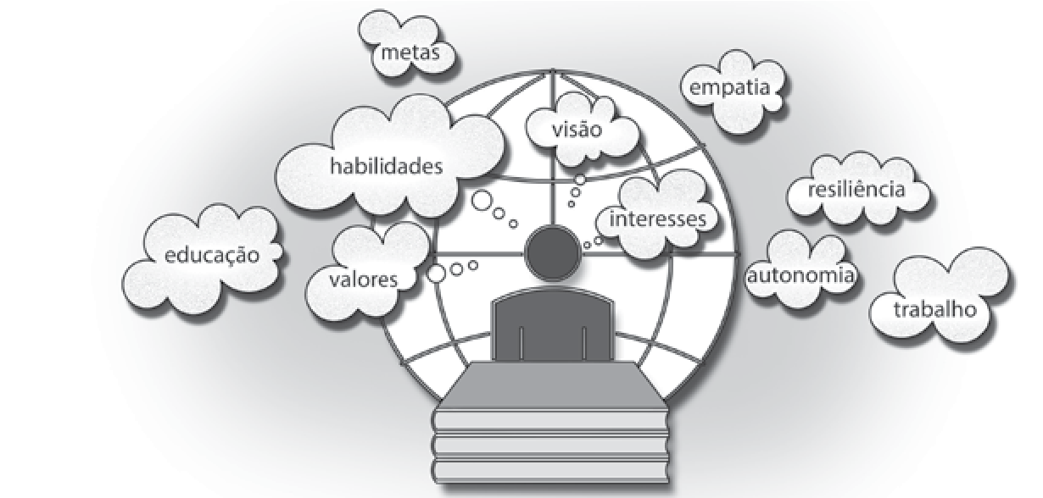

“São professores que nos levam para escolhas além das nossas vidas”, diz um aluno de uma escola técnica com 600 alunos matriculados no momento da entrevista. Contudo a luta dos professores, dessa unidade, é contra a evasão escolar acentuada pela pandemia da COVID–19.

<https://tinyurl.com/khuns23z> Acesso em: 26.03.2022. Adaptado.

Suponha que, no momento da entrevista, a unidade escolar mencionada no texto registrava um índice de evasão escolar de cerca de 30 % em relação aos alunos matriculados no início do ano letivo.

Logo, o número de alunos matriculados no início do mesmo ano, nessa unidade escolar, era aproximadamente

(A) 1 200. (B) 1 040. (C) 980. (D) 860. (E) 630.

**Questão**

**02**



O desemprego estrutural é aquele causado pela introdução de novas tecnologias no processo produtivo de uma

empresa, a fim de reduzir os custos.

O desemprego conjuntural está vinculado às oscilações econômicas de um país: se a economia está aquecida, as empresas contratam, diminuindo o desemprego; se a economia não está indo bem, as empresas demitem parte de seus funcionários para equilibrar suas contas, aumentando o desemprego.

Sobre os tipos de desemprego citados, podemos afirmar corretamente que

1. o desemprego estrutural é passageiro, pois quando a economia de um determinado país começa a melhorar os empregos retornam e as pessoas se reempregam.
2. o desemprego estrutural está ligado à adoção de novas máquinas e robôs nas empresas que os adotam para substituir o trabalho humano.
3. o desemprego conjuntural diminui em tempos de crise econômica e aumenta quando a economia mostra sinais de vitalidade.
4. o desemprego conjuntural será zerado quando todas as máquinas e robôs forem destruídos pelos trabalhadores. (E) o desemprego conjuntural e o desemprego estrutural são sinônimos, pois definem o mesmo tipo de desemprego.

## 03

Os agrônomos e os técnicos em agronomia podem trabalhar no acompanhamento do cultivo e da colheita de safras a fim de aumentar a produtividade por meio da seleção de sementes, do emprego de fertilizantes e do combate a pragas.

O controle biológico de pragas é uma técnica que cresce com bastante eficiência dentro do meio agrícola visando diminuir a necessidade de utilização de agrotóxicos a fim de evitar a contaminação do solo, da água e dos próprios seres humanos.



Um exemplo de controle biológico é a utilização de joaninhas, insetos predadores que se alimentam de pulgões e cochonilhas, pragas presentes em algumas culturas de hortaliças e árvores frutíferas.

A técnica de controle biológico descrita no texto consiste na

1. introdução de insetos prejudiciais à agricultura, uma vez que se alimentam de tecido vegetal.
2. aplicação de inseticidas, a fim de diminuir o número de organismos causadores das pragas presentes em culturas de hortaliças e de árvores frutíferas.
3. utilização de sementes previamente selecionadas e no emprego de fertilizantes, a fim de expandir as plantações de soja e de outras lavouras.
4. utilização de inimigos naturais específicos, como predadores, a fim de combater os organismos causadores de danos às plantações.
5. introdução de insetos parasitas na plantação, a fim de impedir que os seres causadores da praga cheguem à fase reprodutiva. **Questão 04**

O agrônomo também será responsável pela adubação da área a ser cultivada.

A quantidade de adubo recomendada é um número expresso na unidade kg/ha (kilograma por hectare).

A adubação é, geralmente, realizada em sulcos, neste caso, transforma-se a quantidade Q de adubo de kg/ha para g/m (grama por metro).

Em que:

Para cada sulco, a fórmula utilizada é: *Q* 10**.** *E* g/m Q = quantidade de adubo em kg/ha;E = espaçamento em metros entre os sulcos (m).



Veja o exemplo de cálculo da quantidade de adubo, considerando-se a recomendação de 350 kg/ha e um espaçamento entre sulcos de 45 cm.

Primeiramente, deve-se fazer a conversão de centímetro para metro: 45 cm = 0,45 m.

Depois, usando a fórmula apresentada, temos, por sulco: 350 10**.** 0,45 g/m = 15,75 g/m.

Logo, a quantidade de adubo, para um sulco de 100 m de comprimento será: (15,75 g/m) x 100 m = 1 575 g ou 1,575 kg.

<https://tinyurl.com/cs2m2pf8> Acesso em: 28.03.2022. Adaptado.

Considere uma recomendação para adubação de 500 kg/ha, sendo o espaçamento entre os sulcos de 60 cm. A massa de adubo que deverá ser utilizada, em kg, em um sulco com 150 m de comprimento, é de

(A) 3,0. (B) 4,5. (C) 30,0. (D) 450,0. (E) 4 500,0.

## 05

Durante dezenas de milhares de anos, os grupos pré-históricos viveram exclusivamente da caça, da pesca e da coleta usando armas de pedras talhadas. Para suprir suas necessidades básicas de sobrevivência, eles melhoraram técnicas de caça e de pesca, inventaram ferramentas eficientes, descobriram meios para produzir e conservar o fogo, aprenderam a reconhecer vegetais comestíveis e ervas curativas, desenvolveram técnicas e instrumentos para preparar a pele de animais para roupas e tendas. Tais atividades exigiam planejamento, organização, divisão do trabalho, troca de informações – evidências de que os caçadores paleolíticos já tinham um modo de vida em sociedade.



DOMINGUES, Joelza Esther. *História em documento. Imagem e texto.* 6. 2ª edição. São Paulo: FTD, 2013. p.30. Adaptado.

No período abordado pelo texto, os humanos

1. mostraram-se incapazes de suprir suas necessidades básicas de sobrevivência, o que os fez viver exclusivamente da caça, da pesca e da coleta.
2. viviam de forma muito semelhante à dos demais animais, sem desenvolver técnicas capazes de melhorar a vida em sociedade.
3. aprenderam a reconhecer e a cultivar vegetais comestíveis e ervas curativas e, consequentemente, desenvolveram a agricultura.
4. desconheciam formas de exploração e utilização de recursos naturais, como vegetais comestíveis e ervas curativas.
5. reuniram um conjunto de saberes e técnicas de trabalho e desenvolveram um modo de vida em sociedade.

Leia a letra do rap do Emicida para responder às questões de 06 a 09.

**1** Cada dia é uma chance pra ser melhor que ontem Então, sucesso na missão, parceiro,

O sol prova isso quando cruza o horizonte É ter paz quando pôr a cabeça no travesseiro

Vira fonte que aquece, ilumina **15** Conseguir manter quem te faz bem perto

Faz igualzinho o olhar da minha menina Parabéns, mamãe, seu projeto de homem feliz deu certo

**5** Outra vez, a esperança na mochila eu ponho [...]

Quanto tempo a gente ainda tem pra realizar o nosso sonho?

Não posso me perder não Deixar o sofrimento lá atrás é quente

**Vários trocou sorriso por dim*, hoje tão vagando nas multidão** Cê quer saber o sentido da vida? Pra frente Tô com a paciência de quem junta latinha

[...] **20** Focado no que tenho, não no que vou ter ou tinha

**Eles não pode me enxergar, quem dirá me entender** Começa outro dia, o trem se desprende, vai

**10** Eu sei que cada orixá vai me proteger **Cheio de gente que deixou a alegria em *stand by*\*\***

Porque minhas rima são oração de coração Com a essência da rua, no espírito amordaçado **Homenagem a quem volta cansado dentro dos busão Quando eles perceber o poder que têm, cuidado!**

**\***dim: redução informal para “dinheiro”.

*A cada vento*. Intérprete: Emicida. Compositor: Emicida. *In*: Pra quem **\*\*** *stand by*: em espera já mordeu cachorro por comida, até que eu cheguei longe. Intérprete:

Emicida. [*S.l.*]: Laboratório Fantasma, 2009. 1 CD, faixa 13.

## 06



No texto apresentado, o eu lírico tece reflexões sobre sua vida e sua realidade. Algumas delas evidenciam aspectos sociais relevantes, tais como

1. a garantia da felicidade pelo acúmulo financeiro, como representado no verso 8.
2. a visibilidade social da classe trabalhadora, como representado no verso 9.
3. as vantagens da utilização do transporte público, como representado no verso 12.
4. a busca ininterrupta pela felicidade por meio do consumo constante, como representado no verso 22. (E) o potencial de transformação social das classes desfavorecidas, como representado no verso 24.

**Questão**

**07**



O rap é um estilo musical urbano caracterizado pela declamação ritmada de suas letras. Outra característica marcante desse gênero encontra-se na utilização de diferentes níveis de linguagem.

Assinale a alternativa em que todas as palavras pertencem à linguagem coloquial.

1. ser, ontem, menina, cê.
2. cê, tô, pra, busão.
3. pra, dim, horizonte, esperança.
4. dim, chance, paz, latinha.
5. sol, cruza, mamãe, amordaçado.

**Questão**

**08**



Sobre a passagem “*Tô* com a paciência de quem junta latinha / Focado no que tenho, não no que vou ter ou tinha”, é correto afirmar que o eu lírico

1. sente-se dividido entre o passado, marcado pela culpa, e o futuro, marcado pelo medo e pelas incertezas.
2. está, apesar das condições sociais, paciente e procura se manter centrado no presente vivenciando cada dia isoladamente.
3. encontra-se inquieto diante de suas condições sociais, revendo o passado para não errar no futuro, mas ignorando o presente.
4. permanece, durante o seu trabalho, concentrado na realização de suas tarefas para evitar relembrar suas experiências passadas.
5. recorre à coleta de materiais recicláveis como metáfora para a imprudência de vivenciar apenas o presente, sem se preocupar com o futuro.

**Questão**

**09**



Nos versos 1 e 2, Emicida nos remete ao

1. amanhecer e a um novo dia com gosto de frustação.
2. amanhecer e à existência de uma nova interrogação.
3. amanhecer e a uma nova oportunidade para sermos melhores.
4. anoitecer e ao arrependimento do dia que se foi.
5. anoitecer e à paralização dos sonhos.

Leia ao texto para responder às questões 10 e 11.

O estresse do dia a dia pode incentivar mudanças de rumos na vida profissional.

É o caso de Júnior, administrador de empresas, que, depois de 10 anos de experiência em grandes companhias, decidiu apostar em seu sonho e se tornar instrutor de paraquedismo. Animado, ele realizou uma pesquisa para descobrir quanto ganha um profissional de paraquedismo, obtendo as informações do quadro.

|  |  |  |  |  |  |
| --- | --- | --- | --- | --- | --- |
|  | **Cidade** | **Jornada de trabalho semanal**  **(em horas)** | **Valor da hora trabalhada (em reais)** | **Salário mensal (em reais)** |  |
| Boituva, SP | 43 | 25 | x |
| Rio de Janeiro, RJ | 42 | 50 | y |
| Fortaleza, CE | 44 | 30 | z |
|  |  |  |  |

**Questão**

**11**



**Questão**

**10**



Considere que um mês tem, em média, uma duração de 4,5 semanas, assim, é correto afirmar que

(

A)

x

>

y

>

z.

(

B)

y

>

x

>

z.

(

C)

z

>

x

>

y.

(

D)

x

>

z

>

y.

E)

(

y

>

z

>

x.

Júnior optou por se mudar para a cidade de Boituva nas proximidades de um centro de treinamento **T**.

Nessa cidade, ele encontrou algumas opções de imóveis, que denominou **A**, **B**, **C** e **D**. Além disso, ele descobriu que o ruído gerado pelas aeronaves do centro de treinamento podia ser ouvido em uma região com centro em **T** e raio de 6 km.

Ao representar esses imóveis e o centro de treinamento em um plano cartesiano, cujos eixos têm escalas em kilômetros, ele obteve as coordenadas:

**T**

(0

,0)

**A**

(0

,7)

**B**

(1

,6)

**C**

(2

,5)

**D**

(3

,

4)

Com base nessas informações, são imóveis que estão fora da zona de ruído

(A) A e B. (B) A e C.

(C) A e D. (D) B e C.

(E) B e D.

A origem do fordismo remonta à Segunda Revolução

Industrial, implementada a partir do final do

século

XIX

nos países mais desenvolvidos do

globo. O avanço da industrialização resultou na

necessidade da criação de técnicas de produção que

abrangessem uma qualidade produtiva atrelada à

rapidez do processo de produção fabril. Portanto,

foram desenhados modelos de produção industrial

para a época.

<

https://tinyurl.com/56y83zaw> Acesso em: 10.04.2022. Adaptado.

**Questão**

**12**



Entre as principais características do sistema de produção mencionado no texto, podemos apontar corretamente

1. a informatização, a substituição dos trabalhadores por robôs e o consequente aumento dos índices de desemprego.
2. a redução da jornada de trabalho, a ampliação dos direitos trabalhistas e o incentivo ao ócio e à criatividade dos trabalhadores.
3. a produção artesanal de mercadorias, realizada em espaços domésticos; e a utilização de mão de obra escravizada, proveniente da África.
4. a linha de montagem automatizada, com a utilização de esteiras rolantes; e a especialização produtiva do trabalhador, que realizava parte das etapas da produção.
5. a localização das fábricas, que privilegiava a criação de empregos nos países pobres; e o investimento na formação do trabalhador, que deveria conhecer todas as etapas do processo produtivo.

**Questão**

**13**



Thomas Robert Malthus foi um economista que em 1798 escreveu um livro denominado *Ensaio Sobre a População* no qual defendia ser o ritmo do crescimento populacional maior que o ritmo do crescimento da produção de alimentos e, portanto, faltariam alimentos.

As previsões de Malthus não se concretizaram, pois

1. a população mundial diminuiu lenta e continuamente, até os dias de hoje e, portanto, a necessidade por alimentos também diminuiu no mesmo ritmo.
2. os trabalhadores urbanos, na Revolução Industrial, dividiam seu tempo entre o trabalho em fábricas e em atividades ligadas à horticultura, cultivando seu próprio alimento e, dessa forma, acabando com a fome no mundo.
3. novas tecnologias surgiram e foram incorporadas ao processo produtivo nos campos, fazendo aumentar a produção de alimentos, em função do desenvolvimento tecnológico proporcionado pela Revolução Industrial.
4. as pessoas se dirigiram em grande quantidade, com o avanço da Revolução Industrial, para as zonas rurais atrás de emprego, causando um esvaziamento das cidades e aumentando a produção de gêneros alimentícios nos campos.
5. os proprietários das fábricas, durante a Revolução Industrial, preocupados com a qualidade de vida de seus trabalhadores e de suas famílias, criaram um projeto de distribuição de cestas básicas para as famílias de trabalhadores sindicalizados, com o intuito de fidelizar a mão de obra.

Leia ~~o~~ texto para responder às questões de 14 a 16.

Há três tipos de empreendedorismo: o clássico, o social e o serviço social.

O empreendedorismo clássico é projetado **para** gerar lucro financeiro. Desde o início, a expectativa é que o empreendedor e seus investidores obtenham algum ganho financeiro pessoal.

Um segundo tipo de empreendedorismo é o social, que não tem como prioridade criar lucros financeiros substanciais para seus investidores. O empreendedor social encontra seu maior valor nos benefícios transformadores em maior ou menor escala, que possam ser gerados em um segmento significativo da sociedade ou na sociedade como um todo. Normalmente, a proposta de valor do empreendedorismo social é planejada para uma população carente ou altamente desfavorecida, sem recursos ou influência **para** conseguir transformar sua vida por conta própria. **Porém**, um empreendimento social pode gerar renda **e** pode ser organizado com fins lucrativos.



O serviço social é uma resposta a um problema social identificado e acolhido com coragem por alguém. Pode se transformar em uma solução para o problema, mas na maioria das vezes isso não acontece, **uma vez que** este é frequentemente complexo e é gerado fora do escopo da assistência. O serviço social normalmente precisa atrair recursos e sofre com sua vulnerabilidade, pois sem uma base forte de apoio contínuo que o mantenha, ele é naturalmente mais frágil. Ações como a visita de estudantes a lar de idosos, arrecadação de ração para animais abandonados, entre outras, são exemplos de práticas de serviço social.

<https://tinyurl.com/ncuu54zh> Acesso em: 01.04.2022. Adaptado.

### Questão 14

Elementos de coesão são palavras e locuções utilizadas dentro de um texto para conectar expressões, orações, períodos e parágrafos.

Sobre os elementos coesivos destacados no texto, é correto afirmar que

1. “para”, no segundo parágrafo, expressa ideia de finalidade, evidenciando o objetivo de um empreendedor tradicional, e tem sentido equivalente a “a fim de”.
2. “para”, no terceiro parágrafo, é utilizado para indicar a direção de um projeto social e pode ser substituído pela expressão “defronte a”.
3. “porém”, no terceiro parágrafo, expressa ideia de consequência, pois a geração de renda leva à redução de desigualdade social, e equivale a “entretanto”
4. “e”, no terceiro parágrafo, apesar de ser normalmente utilizado para expressar sentido de adição, no texto é empregado como oposição, equivalendo a “mas”.
5. “uma vez que”, no quarto parágrafo, corresponde a “porque”, pois explica a eficácia da atuação do empreendedor social diante de problemas muito complexos.

**Questão**

**15**



Com base nas informações apresentadas no texto, é correto afirmar que

1. os conceitos de empreendedorismo estão conectados essencialmente à aquisição de lucro monetário.
2. a fragilidade do serviço social é resultado do financiamento contínuo e da complexidade do problema abordado.
3. o empreendedorismo social pode ser voltado tanto à melhoria de uma comunidade quanto à obtenção de retorno financeiro.
4. os empreendedores sociais privilegiam investimentos em ações nas bolsas de valores, que possibilitam compartilhar eventuais prejuízos.
5. o conceito de serviço social é similar ao do empreendedorismo social, pois ambos são ações individuais voltadas à formação de agremiações políticas.

**Questão**

**16**



Considere os exemplos:

1. Capacitação de produtores familiares do semiárido para o cultivo e a comercialização de produtos orgânicos.
2. Construção de sistemas de iluminação utilizando garrafas PET e energia solar disponibilizados a preços acessíveis.
3. Organização de campanhas de doação de alimentos e de roupas para vítimas de desastres naturais.

Segundo as definições apresentadas no texto, são exemplos de empreendedorismo social as ações presentes em

1. I apenas.
2. II apenas.
3. III apenas.
4. I e II apenas.
5. II e III apenas.

Le~~i~~a ~~o~~ texto ~~p~~ara respond~~e~~r às ~~q~~uestões ~~de~~ 17 a 21.

O engenheiro de petróleo detém conhecimento amplo e específico de todas as etapas dos processos de extração de petróleo e de gás. Entre suas atividades principais, está a descoberta e exploração de jazidas de petróleo e de gás natural.

O petróleo passa por um processo de beneficiamento que leva à obtenção de combustíveis e de matéria-prima usada na produção de diversos materiais, como os plásticos – compostos pertencentes ao grupo dos polímeros (macromoléculas – moléculas muito grandes – com características especiais e variadas).

A palavra plástico tem origem grega e significa aquilo que pode ser moldado. Os plásticos são produzidos por meio de reações de polimerização e moldados em estruturas utilizáveis, pois “amolecem” facilmente com o aumento da temperatura.

O politereftalato de etileno (PET), usado em garrafas de refrigerantes, é um deles, e foi desenvolvido em 1941. No Brasil, o uso das embalagens PET está crescendo e substituindo embalagens como: latas de flandres (confeccionada em aço, liga metálica de ferro e carbono, revestido por estanho), vidros e multilaminados (tipo “caixinha longa vida”).



<https://tinyurl.com/yerezs35> Acesso em: 26.03.2022. Adaptado.

### Questão 17

De acordo com o texto, os plásticos são

1. produzidos diretamente do petróleo, formando pequenas moléculas que serão moldadas.
2. compostos obtidos por reações que usam matéria-prima proveniente do petróleo.
3. macromoléculas com propriedades variadas e não podem ser moldados.
4. estruturas que estão sendo substituídas por outros materiais como o vidro.
5. grandes moléculas que darão origem ao petróleo.

### Questão 18

Os plásticos podem ser moldados, pois “amolecem” com o calor, chegando a sofrer fusão em determinadas temperaturas. O quadro apresenta o ponto de fusão de alguns tipos de plásticos. Um técnico de laboratório aquece separada e



simultaneamente amostras, com massas iguais, de cada **PLÁSTICO PONTO DE FUSÃO**

um dos cinco plásticos do quadro, que estão à mesma temperatura inicial. PE (polietileno) 220 °C

O primeiro plástico que sofrerá fusão será o PET (politereftalato de etileno) 260 °C

PP (polipropileno) 160 °C (A) PS. PS (poliestireno) 145 °C

1. PP.

PVC (policloreto de vinila) 115 °C

1. PE.
2. PET.
3. PVC.

Em uma usina de reciclagem, os plásticos são separados por diferença de densidade para, posteriormente, serem fundidos e remoldados em novos objetos. O quadro apresenta a densidade de alguns plásticos.

**Questão**

**19**



|  |  |  |  |
| --- | --- | --- | --- |
|  | | | |
|  | **PLÁSTICO** | **DENSIDADE** |  |
| PE (polietileno) | 0,92 g/cm3 |
| PET (politereftalato de etileno) | 1,38 g/cm³ |
| PP (polipropileno) | 0,90 g/cm³ |
| PS (poliestireno) | 1,07 g/cm³ |
| PVC (policloreto de vinila) | 1,40 g/cm³ |
| Dado: densidade da água = 1,00 g/cm 3 | |

Em um tanque com água, colocamos objetos maciços confeccionados com os plásticos mencionados.

Os objetos que ficam flutuando na superfície da água são confeccionados com

1. PET e PVC.
2. PP e PE.
3. PS e PVC.
4. PET, PS e PVC. (E) PE, PS e PET.

### Questão 20



De acordo com o texto, é correto afirmar que

1. as embalagens de latas de flandres, de vidros e de multilaminados vêm substituindo as embalagens PET.
2. os plásticos são amplamente utilizados desde sua descoberta no Brasil, em 1941. (C) o petróleo tem origem nos plásticos que passaram pelo processo de reciclagem.

(D) os plásticos não se deformam, mesmo quando expostos às altas temperaturas. (E) o petróleo é a fonte de diversos tipos de matérias-primas e de combustíveis.

As latas de flandres, mencionadas no texto, são feitas de uma

**Questão**

**21**



1. mistura revestida de estanho.
2. substância pura revestida de aço.
3. mistura revestida de ferro e carbono.
4. substância composta revestida de ferro.
5. substância simples revestida de estanho.

## 22

Durante a I Guerra Mundial, a economia estadunidense estava em pleno desenvolvimento; suas indústrias produziam e exportavam em grandes quantidades, principalmente para os países europeus. No final da década de 1920, as nações europeias, recuperando-se dos efeitos negativos da guerra, diminuíram drasticamente a importação de produtos industrializados e agrícolas dos Estados Unidos.

Com a diminuição das exportações para a Europa, os estoques das indústrias dos Estados Unidos passaram a aumentar, já que essas empresas não conseguiam vender como antes. Grande parte delas tinha ações na Bolsa de Valores de Nova Iorque e os milhões de estadunidenses que haviam investido nessas ações correram para tentar vendê-las, enquanto seus valores foram caindo gradativamente até o zero.



Essa crise econômica

1. ficou restrita aos Estados Unidos, pois, no início do século XX, as economias nacionais eram fechadas e, portanto, as crises eram localizadas.
2. causou impactos duradouros na economia mundial, abalou os mercados financeiros ao redor do mundo e provocou a falência de inúmeras empresas e o desemprego.
3. provocou o aumento da atividade industrial e do emprego nos países africanos, que não foram abalados pela crise provocada pelo mercado de ações nos Estados Unidos.
4. demonstrou a força da economia brasileira, que investiu na modernização das lavouras, aumentando a produção e, consequentemente, a exportação do café.
5. confirmou a independência dos mercados financeiros, uma vez que foi contornada sem a necessidade de intervenção dos governos na economia.

### Questão 23

A pandemia de COVID–19, causada pelo novo coronavírus (SARSCoV–2), evidenciou que desenvolver uma vacina é um processo que demanda muita pesquisa e exige um trabalho conjunto de diferentes profissionais da área da saúde, tais como médicos, farmacêuticos, biomédicos, engenheiros químicos, entre muitos outros.

Após ser desenvolvida, uma vacina é encaminhada para registro sanitário e, se aprovada pelas agências reguladoras, é distribuída para a população.

A produção de uma vacina se baseia no agente causador da doença, o qual estará inativado, atenuado ou presente apenas em fragmentos. Dessa maneira, uma vacina possui os antígenos capazes de estimular no organismo humano a produção de anticorpos ao simular uma doença infecciosa, garantindo assim a imunização contra a doença.



Com base nas informações do texto, pode-se concluir corretamente que

1. os profissionais da área médica, que atuam no desenvolvimento de vacinas, desenvolvem imunidade a determinadas doenças e, por isso, não se contaminam, nem transmitem os agentes causadores da doença para seus pacientes.
2. as vacinas, que são aprovadas pelas agências reguladoras, podem ser produzidas e aplicadas na população a fim de atuarem na prevenção das doenças através de anticorpos específicos produzidos pelo organismo humano.
3. a pandemia pode ser definida como a concentração de casos de uma mesma doença em um determinado local sem provocar o alastramento em outras regiões.
4. as vacinas possuem os anticorpos obtidos a partir dos agentes causadores da doença e são eficazes no tratamento dos pacientes contaminados.
5. a vacina específica para Covid–19 demorou muito tempo para ser produzida, pois a bactéria causadora da doença era totalmente desconhecida.

**Questão 24**

### TEXTO 1

Na Idade Média (476 a 1453), tanto a infância quanto a adolescência não eram reconhecidas como fases do desenvolvimento humano. No período de transição para a vida adulta, as maiores preocupações da comunidade eram a castidade e o casamento. Esse período não aparentava ser fonte de maiores preocupações: “os filhos de artesãos seguiriam artesãos, os pertencentes à aristocracia feudal se encaminhavam para a vida militar ou religiosa e o camponês seguiria camponês”.

<https://tinyurl.com/2p8yjwxx> Acesso em: 10.04.2022. Adaptado.

### TEXTO 2

Segundo a Base Nacional Comum Curricular (BNCC), documento que regulamenta a educação básica no Brasil do século XXI, os estudantes devem aprender a valorizar a diversidade de saberes e vivências culturais e apropriar-se de conhecimentos e experiências, entender as relações próprias do mundo do trabalho e fazer escolhas alinhadas ao exercício da cidadania e ao seu projeto de vida, com liberdade, autonomia, consciência crítica e responsabilidade. Os estudantes devem conseguir refletir sobre seus desejos e objetivos, aprendendo a se organizar, estabelecer metas, planejar e perseguir com determinação, esforço, autoconfiança e persistência seus projetos presentes e futuros.



<https://tinyurl.com/mutxk679> Acesso em: 10.04.2022. Adaptado.

A análise dos textos nos permite concluir corretamente que

1. na Idade Média crianças e adolescentes, ao chegarem à vida adulta, desempenhariam as atividades reservadas ao seu grupo social; no Brasil do século XXI, os estudantes têm liberdade para fazer escolhas de acordo com seus desejos e objetivos.
2. a lei garante que, no Brasil do século XXI, ao alcançar a vida adulta, crianças e adolescentes serão sustentados pelos programas sociais do Estado, independente de seu esforço, organização e planejamento pessoal.
3. na Idade Média crianças e adolescentes podiam escolher entre ser militares, camponeses ou artesãos; no Brasil do século XXI, os estudantes têm opções de carreira limitadas pela BNCC.
4. crianças e adolescentes, no Brasil do século XXI, assim como na Idade Média, não são reconhecidos e, por isso, devem se comportar de acordo com os desejos e objetivos dos adultos.
5. na Idade Média os pais se preocupavam com o futuro de seus filhos, uma vez que era preciso ser artesão ou camponês para pertencer à aristocracia feudal.

Comer bem não é comer muito, mas ter uma dieta equilibrada, que atenda às necessidades do corpo e ajude a manter a saúde, reduzindo o risco de várias doenças, como recomendam os nutricionistas e os técnicos em nutrição.

**Questão**

**25**



Com relação aos tipos de alimentos, às orientações e aos problemas nutricionais, assinale o que for correto.

1. Na promoção da alimentação saudável para diminuição de casos de obesidade e hipertensão, deve-se incentivar o consumo de alimentos industrializados e gordurosos na dieta da população.
2. A celulose presente nas fibras de alimentos como grãos, verduras, legumes e frutas não é digerida pelo organismo humano, não fornece calorias, mas estimula o trânsito intestinal.
3. Uma alimentação adequada apresenta grande consumo de frutas e outros vegetais, bem como a alta ingestão de gorduras saturadas, sal e carboidratos.
4. O rótulo do alimento que contém a classificação Zero Lactose informa que esse alimento não tem valor calórico e é indicado para pacientes diabéticos.
5. Os alimentos como arroz, macarrão e batatas devem ser retirados da dieta, pois não fornecem nenhuma vantagem ao organismo.

## 26



Quando se fala em comida, já pensamos em calorias!

Quando ingerimos um alimento, este será “queimado” pelo nosso metabolismo e a energia produzida será usada nas nossas atividades do dia a dia. Para calcularmos essa energia produzida por certa quantidade de um alimento, devemos queimá-lo em um calorímetro. A reação é realizada dentro de um recipiente que está imerso em água e essa energia é expressa na unidade de medida “calorias”.

Leia a frase e complete as lacunas.

Durante a reação, a temperatura da água ............., pois temos uma reação

............., ou seja, que ......... energia.

I

II

III

Assinale a alternativa que completa, correta e respectivamente, a frase

|  |  |  |
| --- | --- | --- |
| I | II | III |
| diminui | exotérmica | libera |
| diminui | endotérmica | absorve |
| aumenta | endotérmica | libera |
| aumenta | endotérmica | absorve |
| aumenta | exotérmica | libera |

(A) (B)

(C)

(D)

(E)

### Questão 27

No saneamento básico, a demanda por profissionais especializados é crescente, porque, entre outras funções, eles são responsáveis por viabilizarem tanto o tratamento da água quanto a coleta, o tratamento e a destinação final dos esgotos.

O saneamento precário cria o ambiente propício a muitas doenças, como diarreia, hepatite e verminoses, causadas pela ingestão de água e/ou alimentos contaminados.

A incidência de casos de dengue, por sua vez, segundo informações do Ministério da

Saúde, tem aumentado muito devido à presença de água parada em muitos locais. Nesse caso, o saneamento básico é essencial a fim de evitar as chances da ocorrência de surto de dengue.



Sobre esta doença, pode-se afirmar corretamente que é

1. contagiosa, ou seja, pode ser transmitida de pessoa para pessoa e também pelo consumo de água contaminada.
2. limitada a regiões tropicais devido à falta de saneamento básico e à presença do protozoário causador desse tipo de enfermidade.
3. prevenida com o tratamento da água e do esgoto; a higienização dos alimentos e das mãos; e a evitação de locais com água parada.
4. evitada pela substituição de casas de pau a pique por casas de alvenaria, pois os insetos transmissores se reproduzem nas paredes das casas de barro.
5. causada por um tipo de vírus transmitido pela picada de mosquitos contaminados e, entre seus principais sintomas, destacam-se a febre, as dores no corpo e as manchas vermelhas.

## 28

No tratamento de água, usamos processos físicos Os processos físicos descritos são denominados, e químicos para obtenção de água potável que respectivamente, de será distribuída à população.

Entre os processos físicos, temos: (A) floculação e decantação.

separação de partículas com maior (B) decantação e filtração. densidade, que irão para o fundo do tanque e, (C) filtração e cloração.

posteriormente, serão extraídas;

retenção de pequenas partículas, quando (D) floculação e filtração. a água passa por tanques que possuem diferentes camadas de cascalho, areia e carvão. (E) decantação e cloração. **Questão 29**

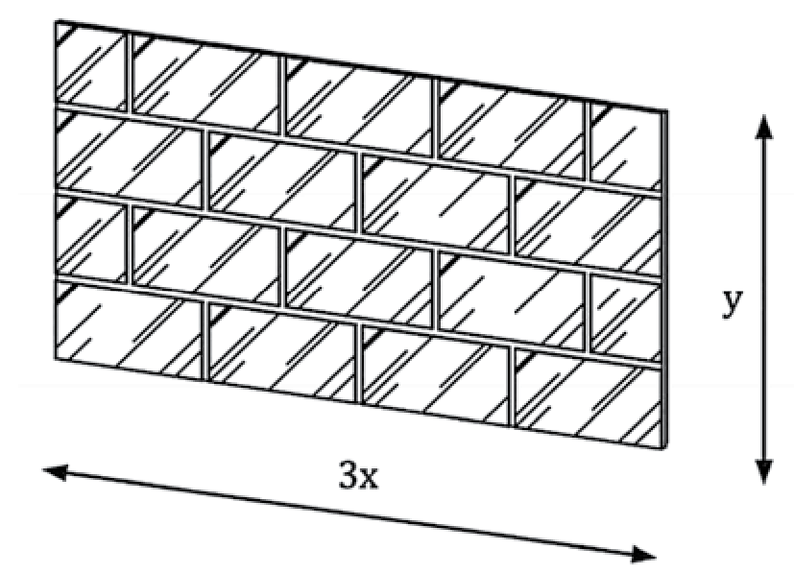

O hemograma, exame que demonstra as variações Considerando esse hemograma, pode-se concluir que quantitativas e morfológicas das células do sangue, Pedro tem pode ser realizado por biomédicos especialistas em análises clínicas. (A) um processo infeccioso.

Pedro, após uma consulta de rotina, realizou um (B) problemas na coagulação do sangue.

hemograma solicitado por um médico, que evidenciou (C) dificuldade no transporte de oxigênio no sangue. alteração na taxa de hemácias (glóbulos vermelhos), (D) hipersensibilidade do sistema imunológico a a qual estava muito abaixo do normal. determinadas substâncias.

(E) uma doença causada pela produção insuficiente ou má absorção de insulina.

Leia ao texto para responder às questões 30 e 31.

Fernanda estuda Design de Interiores na Etec Albert Einstein. Como parte de um trabalho desenvolvido em seu curso, ela planejou a fixação de um painel retangular decorativo composto por espelhos. As dimensões do painel estão indicadas na figura, sendo x e y positivos.

**OBSERVAÇÃO**

Para todos os cálculos, despreze a necessidade de deixar espaços entre os espelhos ao formar o painel.

### Questão 30

Assinale a alternativa que apresenta as expressões algébricas da área e do perímetro do painel decorativo de espelhos.

|  |  |  |  |
| --- | --- | --- | --- |
|  | Área | Perímetro |  |
| 3xy | 3x + y |
| 3 + xy | 6x + 2y |
| 3x2y2 | 6x + y2 |
| 3xy | 6x + 2y |
| 3x2y2 | 3x + y |
|  | |

(A)

(B)

(C)

(D) (E)

## 31



No painel decorativo, a primeira fileira de baixo para cima é toda formada por espelhos retangulares de mesmo comprimento.

Se o painel tiver um total de 3 metros de comprimento, então a medida do comprimento de cada espelho, em centímetros, é

1. 300.
2. 100.
3. 75.
4. 50. (E) 25.

**Questão**

**32**



As enchentes são fenômenos naturais, as quais estão tomando grandes proporções em áreas urbanizadas devido aos processos de transformações do espaço natural pela ação humana.

Algumas práticas ambientais podem ajudar a diminuir as enchentes em áreas urbanas.

Assinale a alternativa que apresenta corretamente uma dessas práticas ambientais.

1. Jogar o lixo em valas e nas encostas para ser levado pela água da chuva até os pontos mais baixos, onde estão os canais de drenagem, os rios e os bueiros.
2. Impermeabilizar as vias públicas, os quintais e as calçadas, a fim de impedir que grande parte do volume de água precipitado pelas chuvas penetre no solo.
3. Permitir os processos de assoreamento, a erosão e a sedimentação nos rios, a fim de dificultar o transbordamento dos cursos de água.
4. Diminuir a eficiência dos sistemas de drenagem, que visam conter ou escoar o curso das enxurradas por meio de bocas-de-lobo, piscinões ou dutos.
5. Construir e preservar áreas verdes uma vez que a vegetação facilita o processo de infiltração da água da chuva no solo. **Questão 33**

A “pejotização” é conhecida como uma prática do empregador em contratar um funcionário como pessoa jurídica (PJ) ou de dispensar um empregado com registro em carteira e recontratá-lo na forma de PJ. Em qualquer dos casos, é necessário que o funcionário constitua formalmente uma PJ. Com isso, a empresa deixa de arcar com alguns encargos previdenciários e trabalhistas.



<https://tinyurl.com/2s3a668k> Acesso em: 26.03.2022. Adaptado.

De acordo com o texto, é correto afirmar que “pejotização”

1. obriga os patrões a constituírem uma empresa para registrar seus funcionários em carteira de trabalho.
2. é uma norma constitucional que obriga os advogados a pagarem os custos dos processos trabalhistas.
3. é uma prática adotada por empresas que pretendem reduzir os custos sobre sua folha de pagamento e deriva da expressão “pessoa jurídica”.
4. transfere o pagamento de encargos previdenciários e trabalhistas para os governos municipais, de acordo com a Consolidação das Leis do Trabalho.
5. exige que os trabalhadores de entrega por aplicativos criem empresas cooperativadas para facilitar o registro em carteira dessa categoria pelas empresas contratantes.

**34**



**Questão**

**35**



O princípio dos vasos comunicantes, pelo fato de os líquidos se nivelarem

em recipientes que se interligam, é usado em diferentes situações.

Por exemplo, para acertar o nível entre dois pontos em uma obra, os pedreiros

utilizam uma mangueira transparente com água, conforme a imagem.

Fonte de dados <https://tinyurl.com/udhhjxyu> Acesso em: 30.04.2022.

Dentre as alternativas, assinale aquela que melhor representa esse princípio.

A)

(

B

)

(

(

)

C

(

D)

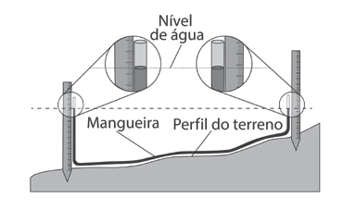

)

E

(

representa

os

caminhos

mapa

O

percorridos nos séculos

XVII

e

XVIII

pelas bandeiras, expedições armadas por

particulares, chamados de bandeirantes.

Estes percorriam o território da América

para, entre outros objetivos, aprisionar

e escravizar indígenas e procurar por

fontes de metais preciosos.

A partir da leitura do mapa, pode-se

afirmar corretamente que

(

A)

suas

em

os

bandeirantes,

expedições, respeitaram os limites

territoriais definidos pelo Tratado

de Tordesilhas, em 1494.

(

B)

as bandeiras se originaram nos

espanhóis

territórios

do

atual

Uruguai e, de lá, percorreram a

América do Sul em todas as direções.

(

C)

a ação das bandeiras contribuiu

para

a

ampliação

dos

limites

territoriais do Brasil para além

daqueles definidos, em 1494, pelo

Tratado de Tordesilhas.

(

D)

o processo de colonização do Brasil

se iniciou na região de Olinda

e Recife, de onde partiram as

principais rotas dos bandeirantes.

(

E)

as fronteiras atuais do Brasil foram

definidas no final do século

XVIII

,

quando as expedições bandeirantes

terminaram.

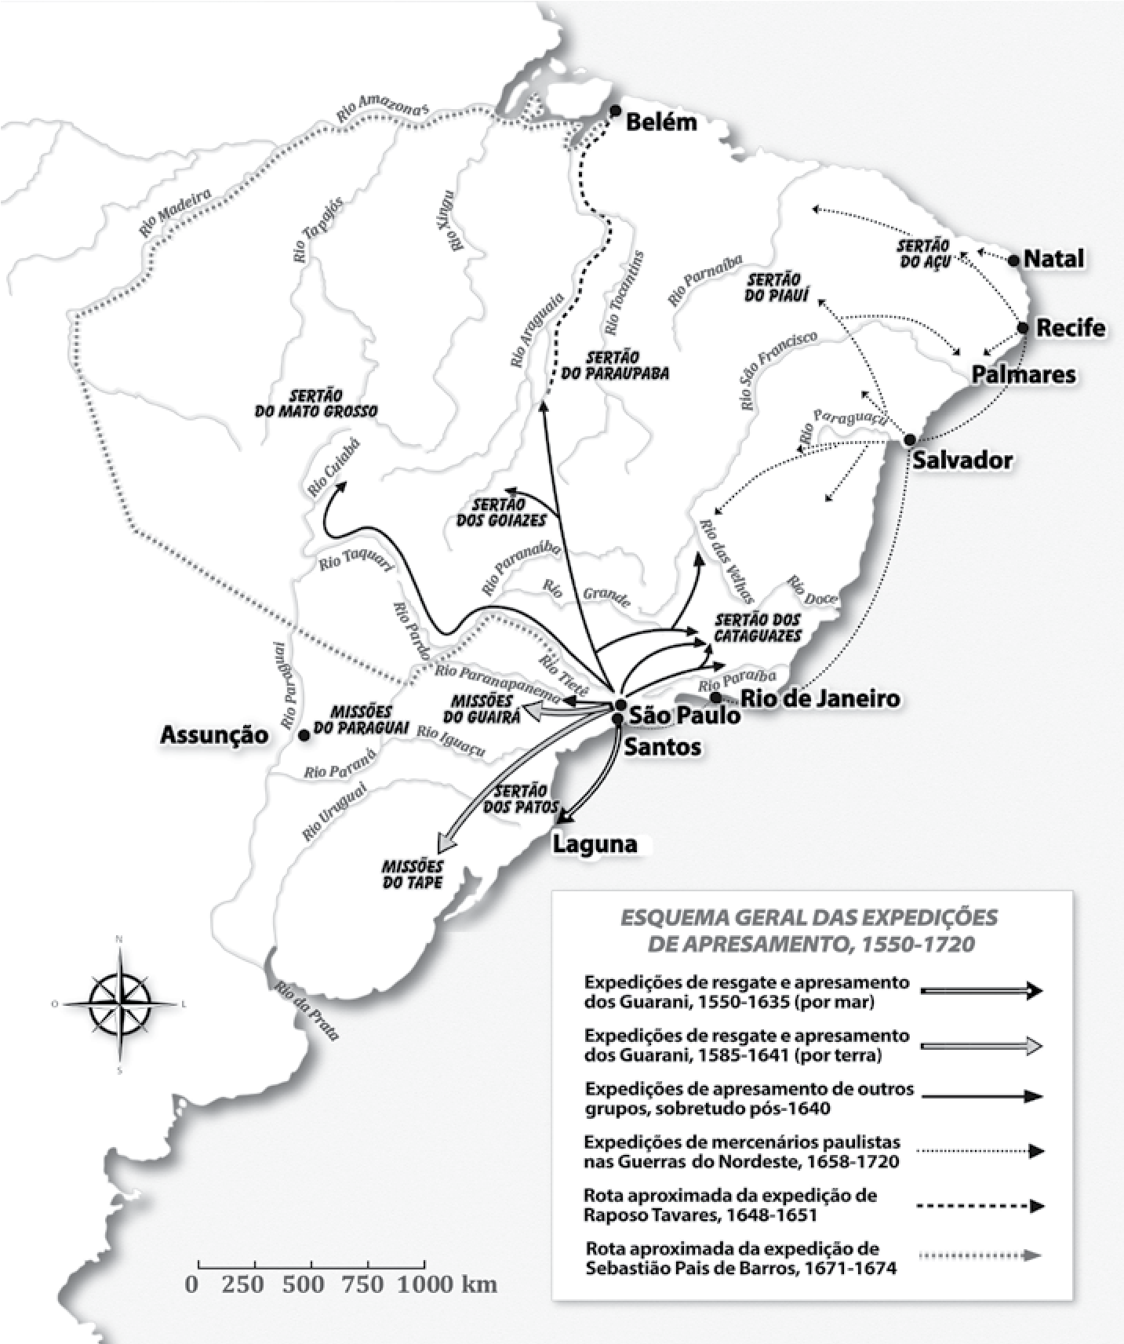

Fonte dos dados: MONTEIRO, John M. *Negros da terra – índios e bandeirantes nas origens de São Paulo*. São Paulo, Companhia das Letras, 1994, p. 13.

## 36



As cooperativas de catadores são responsáveis por buscar e receber os descartes de materiais possíveis de reutilização. Nas usinas de reciclagem, os materiais recebidos são separados por meio de processos que se baseiam nas propriedades dos materiais, como densidade, imantação e outros.

A propriedade física densidade é a razão entre a massa e o volume de uma amostra de um mesmo material. Por exemplo, a razão entre a massa de uma barra de alumínio e o volume ocupado por essa mesma barra é 2,7 g/cm3, portanto dizemos que essa é a densidade do alumínio (dAl = 2,7 g/cm3).

Aplicando o conceito de densidade, a massa de alumínio, em gramas, que será reciclada de uma escultura que ocupa o volume de 50 cm3, é

1. 2,7.
2. 13,5. (C) 27,0.
3. 135,0.
4. 270,0.

**Questão**

**37**



Há momentos que exigem sermos fortes para enfrentarmos dificuldades.

Leia os quadrinhos.

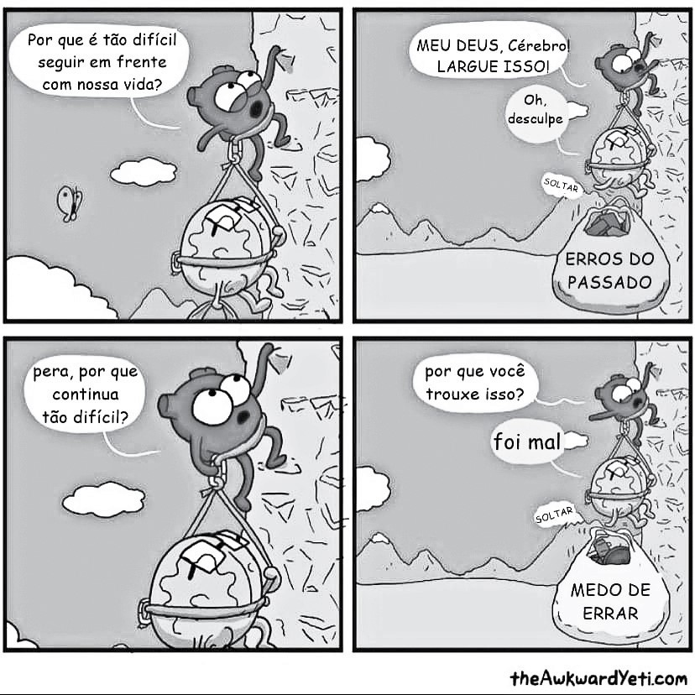

<

https://tinyurl.com/3ydj6wwm> Acesso em: 28.03.2022. Original colorida.

Com base na interpretação dos

quadrinhos,

pode-se

concluir

corretamente que

(

A)

a

emoção

se

liberta

facilmente dos erros do

passado e do medo de errar.

(

B)

a razão supera o medo de

errar depois de a emoção

se libertar dos erros do

passado.

(

C)

a razão é a única responsável

por guiar as ações de se

libertar do passado e por

errar no percurso da vida.

(

D)

a

emoção

norteia

as

decisões futuras e a razão

apenas analisa os erros do

passado.

(

E)

a razão e a emoção devem

avançar juntas, libertando-

se dos erros do passado e

do medo de errar.

## 38

O trabalho infantil é ilegal e priva as crianças de uma infância normal, impedindo-as não só de frequentar a escola e estudar normalmente, mas também de desenvolver de maneira saudável todas as suas capacidades e habilidades. Antes de tudo, o trabalho infantil é uma grave violação dos direitos humanos e dos direitos e princípios fundamentais no trabalho.



<https://tinyurl.com/236rm22x> Acesso em: 10.04.2022. Adaptado.

De acordo com o Fundo das Nações Unidas para a Infância (UNICEF), o número de crianças e adolescentes em situação de trabalho infantil chegou a 160 milhões em todo o mundo – um aumento de 8,4 milhões de meninas e meninos nos últimos quatro anos, de 2016 a 2020. Dados coletados pelo UNICEF em São Paulo apontam para o agravamento da situação de trabalho infantil durante a pandemia.

<https://tinyurl.com/bdfufhnf> Acesso em: 02.04.2022. Adaptado.

De acordo com os textos, o trabalho infantil

1. foi liberado pela ONU para as crianças com menos de 14 anos durante a pandemia de COVID–19.
2. é coordenado pela UNICEF, que regulariza essa prática em todos os países do mundo.
3. é incentivado pelo Estado para que as crianças ajudem nas despesas de casa.
4. foi eliminado do Brasil, mas está em crescimento nos outros países do mundo.
5. é ilegal e dificulta a vida escolar e o desenvolvimento saudável da criança.

<https://tinyurl.com/ykkzds8n> Acesso em: 20.03.2022. Original colorido.

**Questão**

**39**



Leia o texto.

Assinale a frase que é um contraponto ao

posicionamento da personagem sobre o

medo.

(

A)

“Aprendi que a coragem não é a

ausência do medo, mas o triunfo

sobre ele”.

(Nelson Mandela)

(

B)

efeitos

do

medo

é

“Um

dos

perturbar os sentidos e fazer que

as coisas não pareçam o que são”.

(

Miguel de Cervantes).

(

C)

“O medo é, dos sentimentos humanos,

o mais dissolvente, porque nos leva a

fazer muita coisa que não queremos

fazer, e deixar de fazer muita coisa que

queríamos e necessitávamos fazer”.

(

Josué de Castro

)

(

D)

“O medo é a extrema ignorância em

momento muito agudo”.

(João Guimarães Rosa)

(

E)

“Os homens se dividem em duas

espécies: os que têm medo de viajar

de avião e os que fingem que não têm”.

(Fernando Sabino)

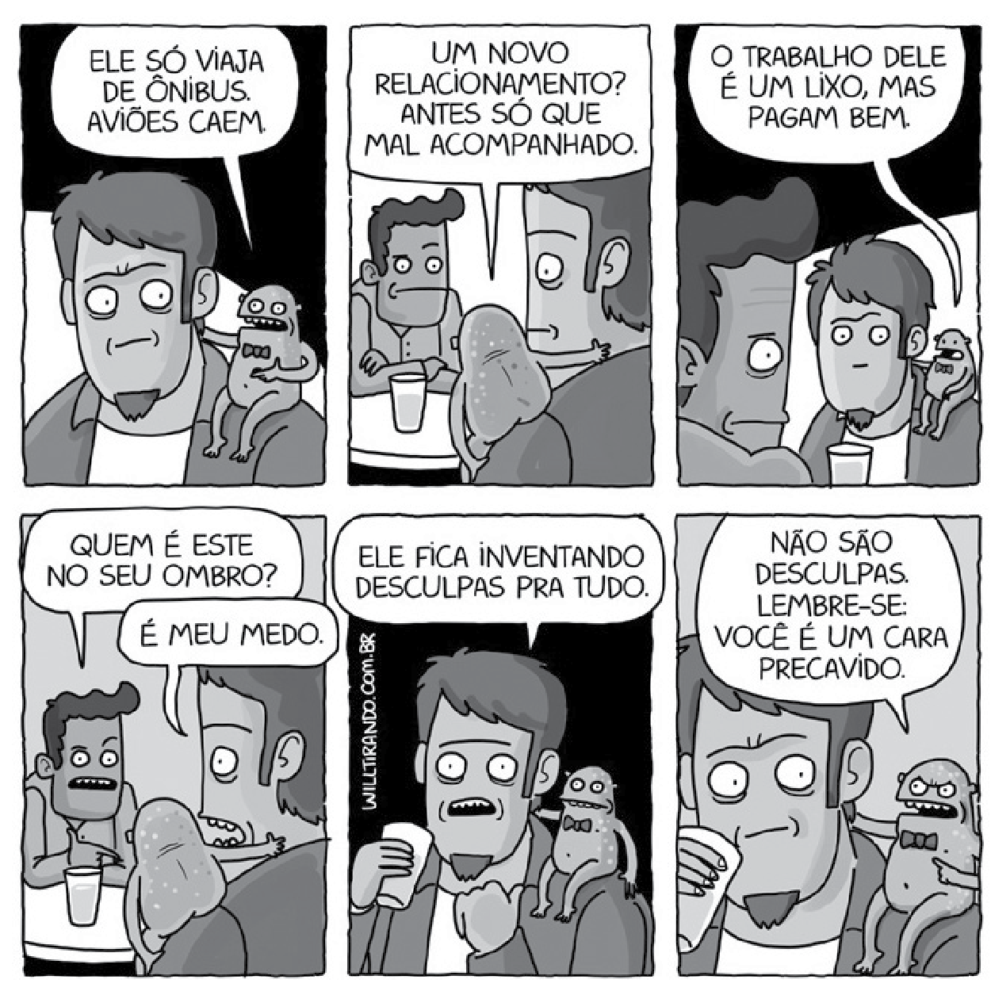

Uma excelente medida de higienização é lavar as

mãos com água e sabão.

O segredo está nas características de cada uma

das extremidades das estruturas do sabão,

denominadas de cabeça e cauda (no infográfico,

indicadas como moléculas de sabão). A cabeça

tem afinidade com água, enquanto a cauda tem

afinidade com gordura. Em outras palavras, a

estrutura do sabão é atraída pela água de um lado,

e por óleo ou gordura do outro.

Quando ensaboamos as mãos, as estruturas do

sabão atraem a gordura da superfície das mãos,

a qual será completamente cercada por outras

estruturas desse sabão. A gordura é, então,

separada em pedaços cada vez menores que serão

arrastados pela água corrente.

Temos, agora, mãos limpas e higienizadas!

No caso do coronavírus, que apresenta uma “capa”

protetora lipídica (uma membrana de gordura) e

proteínas, a ação do sabão promove o rompimento

dessa “capa”, fragmentando o vírus, conforme

apresentado no infográfico. Assim, a água arrasta

os “pedaços” do vírus, evitando que sejamos

infeccionados.

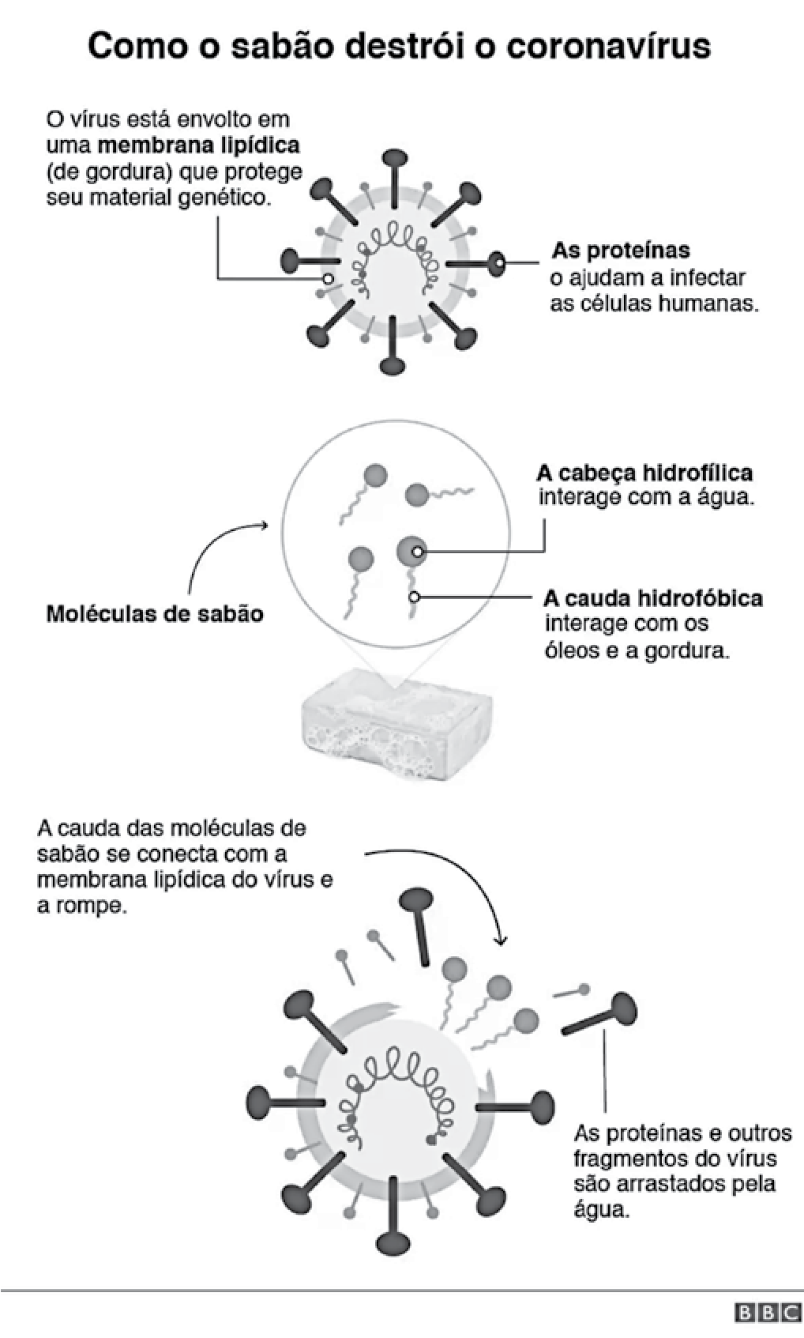

**Questão**

**40**



.

texto para responder às questões 40 e 41

~~o~~

Leia

Sobre a ação do sabão, é correto afirmar que

Fonte do infográfico: <https://tinyurl.com/

yz3xmp43> Acesso em: 30.03.2022. Original colorido.

1. sua capacidade de interagir com as moléculas de água permite transformar a gordura em outras substâncias mais solúveis na água.
2. sua interação com as moléculas de gordura se deve à extremidade da sua estrutura denominada cabeça.
3. interage com as moléculas de água por meio da extremidade conhecida como cauda.
4. remove as moléculas de água presentes na nossa pele, mantendo sobre ela as de gordura.
5. está relacionada à capacidade de interação da sua estrutura tanto com água quanto com gordura.

Analisando o infográfico, podemos concluir corretamente que

**Questão**

**41**



1. o vírus está envolto por uma camada de gordura que ajuda a infectar as células humanas.
2. o material genético do vírus está localizado nas proteínas que ajudam a infectar as nossas células.
3. o sabão rompe a camada de gordura protetora do vírus, liberando seu material genético, que será levado pela água.
4. a parte da estrutura do sabão que interage com a água é denominada hidrofóbica.
5. a extremidade do sabão que quebra a membrana lipídica do vírus é denominada hidrofílica.

Leia ~~o~~ texto para responder às questões de 42 a 44.

* + Sente-se, Potter – disse a Prof.ª McGonagall **secamente**.
  + Bom, Potter, esta reunião é para discutirmos as ideias **sobre** carreiras que você já tenha, e ajudá-lo a decidir que disciplinas você deve fazer no sexto e sétimo anos – começou McGonagall.
  + Você já pensou no que gostaria de fazer quando terminasse Hogwarts?
  + Bom, pensei, **talvez**, em ser auror – murmurou Harry.
  + Você precisaria de notas excelentes para isso – disse a Prof.ª McGonagall – Exige-se um mínimo de cinco N.I.E.M.s (os Níveis Incrivelmente Exaustivos em Magia), e nenhuma nota abaixo de “Excepcional”, pelo que vejo. Depois você teria de passar por uma série de testes rigorosos de **caráter** e **aptidão**, na Seção de Aurores. É uma carreira difícil, Potter, em que somente se aceitam os melhores.



ROWLING, J. K. *Harry Potter e a Ordem da Fênix*. Rio de Janeiro, Rocco, 2003, p. 365. Adaptado.

### Questão 42

Releia atentamente a passagem apresentada, observando o contexto de ocorrência dos termos em destaque. Assinale a alternativa que apresenta, respectivamente, sinônimos adequados às palavras destacadas.

1. rigorosamente, em cima das, certamente, especificidade e condicionamento
2. afetuosamente, por respeito às, ocasionalmente, temperamento e simpatia
3. avidamente, a respeito das, porventura, honestidade e qualidade
4. rispidamente, durante, às vezes, incapacidade e aparência (E) seriamente, acerca das, possivelmente, índole e habilidade

**Questão**

**43**



O trecho apresentado mostra o personagem Harry Potter, protagonista de uma série de livros infantojuvenis, no momento

de escolha de sua carreira.

Com base nas informações do trecho, depreende-se corretamente que a escolha de uma profissão

1. não deve ser abordada pela escola a fim de não influenciar a decisão a ser feita pelos estudantes.
2. independe do desempenho e do desenvolvimento acadêmico do estudante durante sua vida escolar.
3. exige a intervenção de profissionais da educação para, por meio de coerção, impor opções adequadas socialmente aos jovens.
4. dispensa o acompanhamento das tendências de mercado de trabalho para, assim, elaborarem-se as disciplinas ofertadas aos estudantes.
5. pressupõe o auxílio da escola aos estudantes no processo de construção do autoconhecimento e de planejamento para alcançar seus objetivos.

N.I.E.M.S cursados

N.I.E.M.S não cursados

N.I.E.M.S cursados

N.I.E.M.S não cursados

N.I.E.M.S cursados

N.I.E.M.S não cursados

N.I.E.M.S cursados

N.I.E.M.S não cursados

N.I.E.M.S cursados

N.I.E.M.S não cursados

**Questão**

**44**



Considerando que exista um total de 12 N.I.E.M.s, a alternativa cujo esquema representa o percentual mais próximo do

número mínimo de N.I.E.M.s que um estudante de Hogwarts deve ter cursado para estar apto a seguir a carreira de auror é

)

A

(

(

B

)

)

(

C

(

)

D

(

E

)

O cotidiano da escravidão foi marcado por diversas formas de violências perpetradas por senhores e feitores, cujo intuito era submeter as pessoas escravizadas e evitar a rebelião contra este regime de trabalho. Muitas estratégias de resistência, porém, foram articuladas por escravizados.

**Questão**

**45**



Entre elas, é correto mencionar

1. a Greve Geral de 1917, encabeçada pelos escravos de ganho de São Paulo e Rio de Janeiro.
2. a greve de fome realizada por Nelson Mandela na prisão, em Joanesburgo, na África do Sul, em 1948.
3. a onda de rebeliões de escravizados que se iniciou nas fazendas de café na Amazônia e no Rio Grande do Sul.
4. a revolução do Haiti, que derrubou o governo colonial português e estabeleceu a primeira monarquia das Américas.
5. a formação de quilombos, comunidades estabelecidas por escravos fugidos em diferentes partes do Brasil.

### Questão 46

Em 07 de setembro de 2022, o Brasil celebra os 200 anos de sua Independência, ocorrida em 1822. Entretanto, grande parte dos historiadores afirma que o processo de Independência começou anos antes, em 1808, quando a família real portuguesa chegou ao Brasil.

Sua chegada provocou transformações radicais na colônia e, principalmente, na cidade do Rio de Janeiro. Foram construídos chafarizes, pontes e calçadas; ruas e estradas foram abertas e pavimentadas. Entre 1808 e 1822, o número de habitantes da capital da colônia dobrou, chegando a cerca de 100 mil pessoas, muitos deles europeus que vinham tentar ganhar a vida no Brasil. Eram médicos, professores, alfaiates, farmacêuticos, modistas, cozinheiros, padeiros e formavam um grande contingente de mão de obra qualificada.



Por outro lado, os trabalhos mais duros continuavam sendo exercidos pelos escravizados, que eram utilizados nos serviços domésticos, no comércio e no transporte de todo o tipo de produtos pelas ruas da cidade.

<https://tinyurl.com/exrp5ft5> Acesso em: 28.05.2022. Adaptado.

Os eventos descritos no texto

1. precipitaram a abolição da escravidão e a qualificação profissional dos libertos, que passaram a exercer profissões especializadas.
2. desorganizaram o núcleo urbano do Rio de Janeiro, impedindo a realização de obras públicas e, consequentemente, causando desemprego e precarização do trabalho.
3. provocaram a diminuição da população da colônia, que caiu pela metade no início do século XIX, em razão da instabilidade provocada pela chegada de grande número de imigrantes.
4. incentivaram a industrialização acelerada do Sudeste, especialmente de São Paulo, e a formação de uma classe operária influenciada por ideias trazidas por italianos e alemães.
5. promoveram uma modernização urbana que atraiu profissionais qualificados da Europa, mas não alteraram as estruturas escravistas da sociedade brasileira do século XIX.

### Questão 47

Leia a reportagem.

Na sexta-feira, 18 de março de 2022, a Operação Andrápodon resgatou oito vítimas de trabalho análogo ao escravo, na cidade de São Paulo. Durante a ação, oito imigrantes bolivianos foram libertados em uma confecção no Bom Retiro, na região central da capital.

Duas pessoas foram presas por tráfico de pessoas e organização criminosa. As vítimas trabalhavam até 14 horas por dia e ficavam 24 horas no mesmo local, dormindo ao lado da máquina de costura.

[...] “Essa operação é composta por três etapas: a primeira é de acolhimento; a segunda é um trabalho relacionado à capacitação, no qual as pessoas farão cursos de português e profissionalizantes, para inclusão social e profissional; a terceira etapa é de regularização, por meio do Centro de Integração da Cidadania do Imigrante (CIC) e do Núcleo de Enfrentamento ao Tráfico de Pessoas”, afirmou o Secretário de Justiça e Cidadania.



<https://tinyurl.com/3968kkjw> Acesso em: 26.03.2022. Adaptado.

De acordo com a reportagem, é correto afirmar que

1. as pessoas resgatadas do trabalho análogo ao escravo serão deportadas para seu país de origem.
2. o trabalho escravo foi legalmente extinto no Brasil no século XX, mas ainda resiste em alguns bairros periféricos da capital paulista.
3. a entrada de imigrantes é proibida no bairro do Bom Retiro, o que caracteriza a situação de trabalho análogo ao escravo desses imigrantes.
4. os trabalhadores resgatados apresentavam carteira assinada e cumpriam uma jornada de trabalho legal, de acordo com a legislação trabalhista brasileira.
5. um dos elementos que caracterizam o trabalho análogo ao escravo são as condições degradantes de trabalho, constatadas pela Operação Andrápodon.

### Questão 48

Desde 1964, o Brasil comemora no dia 25 de maio o Dia do Trabalhador Rural. O país tem atualmente mais de 18 milhões de trabalhadores rurais. Esses trabalhadores somente conseguiram ter seus direitos equiparados aos demais em 1988, com a promulgação da Constituição da República atualmente em vigor. As conquistas, no entanto, convivem com diversos desafios, como a mecanização, a informalidade e o trabalho análogo à escravidão.



Em 1988, a Constituição da República equiparou os direitos trabalhistas e previdenciários de trabalhadores rurais aos dos urbanos, entre eles a extensão do Fundo de Garantia do Tempo de Serviço (FGTS).

<https://tinyurl.com/bdfzmny5> Acesso em: 26.03.2022. Adaptado.

De acordo com o texto, é correto afirmar que os trabalhadores rurais

1. conseguiram o acesso aos direitos trabalhistas no ano de 1964.
2. são em maior número que os trabalhadores urbanos no Brasil de hoje.
3. tiveram os direitos trabalhistas equiparados aos dos trabalhadores urbanos em 1988.
4. foram reconhecidos como trabalhadores, a partir da Constituição de 1988.
5. têm a obrigação de participar do FGTS e da Previdência Privada.

Leia a resenha do livro *O Pote Vazio*, de Dem~~i~~, publicado pela editora Martins Fontes, para responder às questões 49 e 50.

O *Pote Vazio*, de Demi é uma fábula voltada para crianças, porém é válida para pessoas de todas as idades. Nela, descreve-se que, há muito tempo na China, vivia um menino chamado Ping, que adorava flores e tudo que plantava floria lindamente.

O imperador, em busca de um herdeiro para seu trono, dá uma semente de flor a cada menino do reino com esta orientação:

*“*Quem provar que fez o melhor possível dentro de um ano, será meu sucessor!”

Ping cuida de sua semente o ano todo, mas a planta não brota e seu pai o conforta dizendo:

“Você fez o melhor que pôde e o possível deve ser apresentado ao imperador”.

Quando se apresentou ao imperador, declarou que fez o melhor possível, mas a planta não brotou, por isso trouxe o pote vazio. Enquanto ouvia o garoto que envergonhado falava, um sorriso brotava no rosto do imperador, que no final o abraçou e declarou:

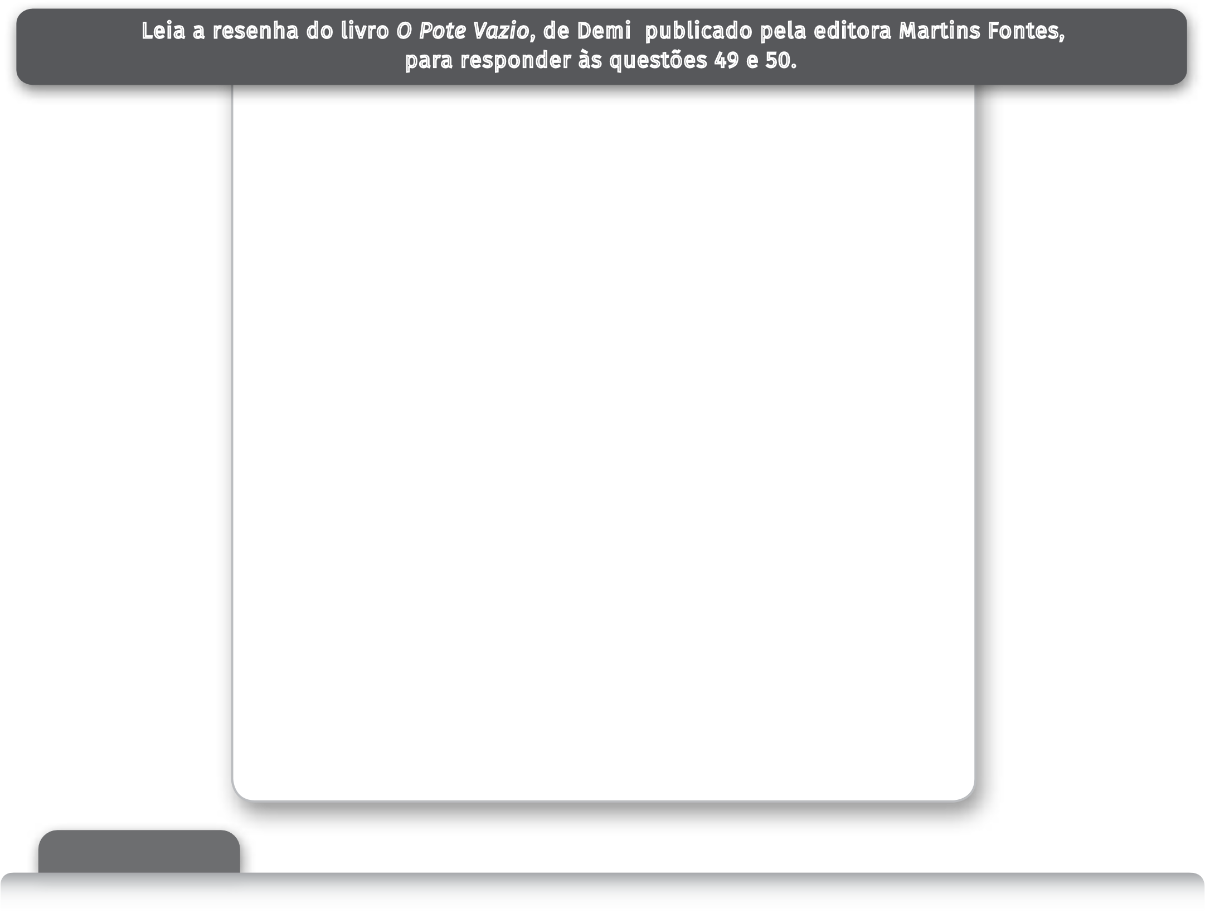“Encontrei, encontrei alguém que merece ser imperador, não sei onde vocês encontraram essas sementes, mas as sementes que dei a vocês estavam todas queimadas e nenhuma poderia ter brotado. Admiro sua coragem de aparecer na frente do imperador trazendo a verdade e vou recompensá-lo tornando-o imperador”.

<https://tinyurl.com/yc8k8bxn> Acesso em: 25.03.2022. Adaptado.

### Questão 49

De acordo com a fábula,

1. o imperador esperava que os garotos percebessem a troca das sementes e as substituíssem para demonstrarem que eram astutos.
2. qualquer outro garoto merecia ser o imperador, pois suas plantas floresceram enquanto o vaso de Ping estava vazio.
3. o conselho do pai encorajou Ping a ser honesto e a apresentar seu resultado, mesmo que negativo.
4. devemos nos omitir, quando nossa ação não represente uma vitória, para sermos bem-sucedidos. (E) as sementes dos demais garotos brotaram mesmo queimadas e seus vasos tinham lindas flores.

**Questão**

**50**



Com base no texto, uma atitude semelhante à do personagem Ping é

1. ser desleal ao alcançar lucros financeiros.
2. ser empático às pessoas em situação de risco.
3. dizer a verdade independentemente das consequências.
4. esconder os fatos verdadeiros ao visar aos próprios interesses.
5. agir com rapidez e inteligência para ficar com o troco recebido a mais após uma compra.

